**Завдання 1**

Нехай *book* – це таблиця з двома стовпцями: *isbn* і *title*. Припустивши, що стовпець *isbn* є унікальним і що не існує однакових назв (*title*), дайте відповідь на запитання:

* чи є title ключем цієї таблиці? НI
* чи залежить isbn від title? НІ
* Чи перебуває book у третій нормальній формі? ТАК

**Завдання 2**

Нехай order – це таблиця з такими стовпцями: *order_no*, *customer_no*, *discount*. Якщо стовпець *customer_no* функціонально залежить від *order_no*, а стовпець *discount* функціонально залежить від *customer_no*, дайте відповідь на наступні запитання і детально обґрунтуйте ваші відповіді:

* чи є *order_no* ключем цієї таблиці?

Так. Тому що інші атрибути залежать від *order_no* (*customet_no* функціонально та *discount* транзитивно).

* чи є *customer_no* ключем таблиці?

Ні. Тому що він функціонально залежить від *order_no* і може повторюватись (один клієнт може робити багато замовлень).

**Завдання 3**

Нехай *company* – це таблиця з такими стовпцями: *company_no*, *location*. Кожна компанія має одну або більше адрес, записаних у відповідному полі (*location*). В якій нормальній формі знаходиться таблиця *company*?

В жодній.

**Завдання 4**

Нехай *supplier* – це таблиця з такими стовпцями: *supplier_no*, *article*, *city*. Ключ у цій таблиці – це комбінація перших двох стовпців. Кожен постачальник (*supplier*) постачає кілька товарів (*article*), а кожен товар постачається кількома постачальниками. В кожному місті (*city*) знаходиться тільки один постачальник. Дайте відповіді на запитання:

В даній таблиці не правильно визначений ключ, тому що один постачальник може поставляти товари в різні міста (в такому випадку ключі будуть дублюватись, що не допустимо).

* в якій нормальній формі знаходиться таблиця *supplier*?
* як ви можете розв’язати існуючі функціональні залежності?

Потрібно створити такі таблиці:

* *Сity* (*id_city, city, supplier_no)*
* *Supplier (supplier_no, supplier_info, …)*
* *Article (article, article_info, …)*
* Order (city_id, article) (значення з таблиць *Article* та *City,* supplier *не потрібно, оскільки його можна отримати через city_id*).

**Завдання 5**

Нехай *R*(*A*, *B*, *C*) – відношення з функціональною залежністю: *B*→*C* (атрибути *A* і *B* разом складають ключ, а атрибут *C* функціонально залежить від *B*). В якій нормальній формі знаходиться відношення *R*?

В 1НФ.

**Завдання 6**

Нехай *R*(*A*, *B*, *C*) – відношення з функціональною залежністю: *C*→*B*. (Атрибути *A* і *B* складають ключ, а атрибут *B* функціонально залежить від *C*). В якій нормальній формі знаходиться відношення *R*?

В жодній. Ключ не може функціонально залежати від звичайного атрибута.

**Завдання 7**

Таблиця «*Список співробітників*» містить список співробітників, які працюють в певній конторі в даний момент часу і складається з таких полів: *дата*, *співробітник_1*, *співробітник_2*, *співробітник_3*. Нормалізуйте цю таблицю.

Потрібно створити такі таблиці для приведення до 3НФ:

* Employee (idEmployee, name, phone, …)
* Date (idDate, date)
* DateEmployee (idDate, idEmployee)

**Завдання 8**

Приведіть подану таблицю до першої, другої та третьої нормальної форми:

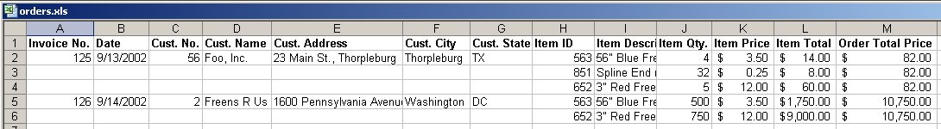

1НФ:

*Order:*

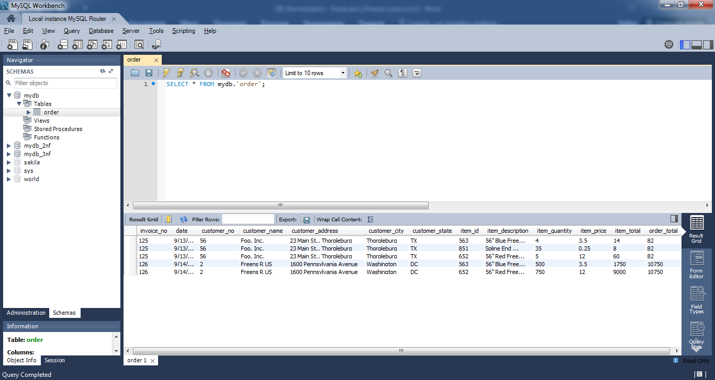

2НФ:

*Customer:*

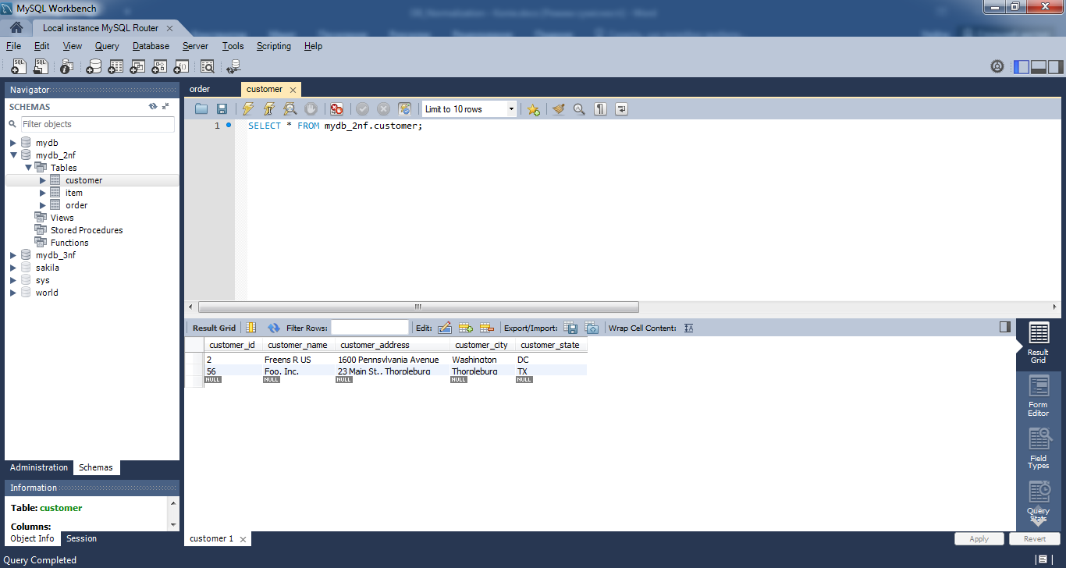

*Item:*

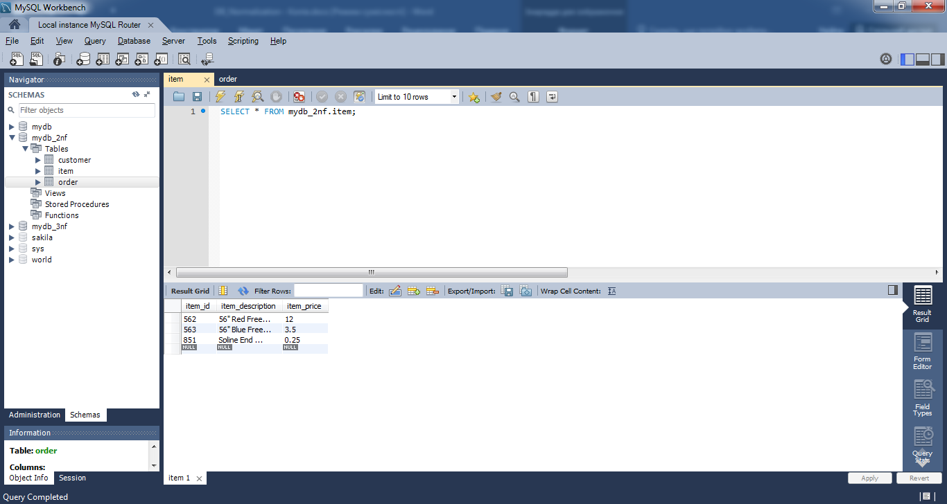

*Order:*

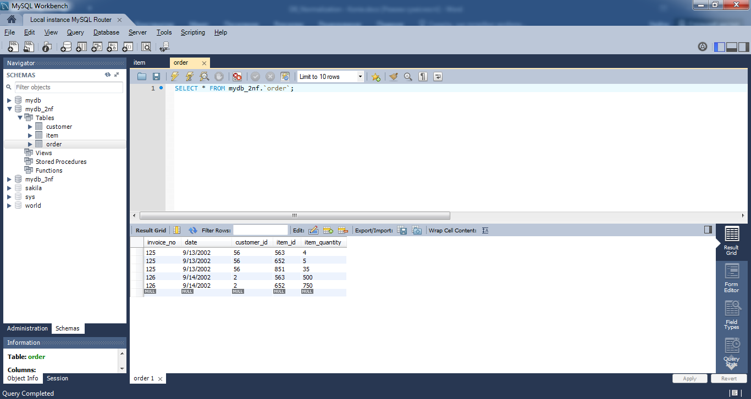

3НФ:

*Customer:*



*Item:*



*Invoice:*

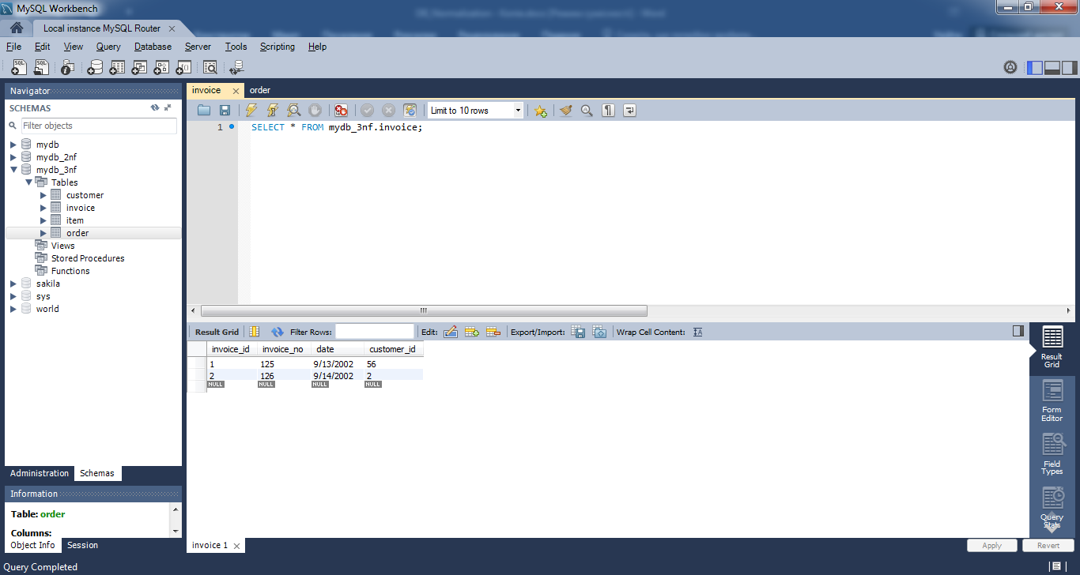

*Order:*

